賽程表
冠軍__________亞軍__________ 季軍___________殿軍___________
冠軍__________亞軍__________ 季軍___________殿軍___________

冠軍__________亞軍__________ 季軍___________殿軍___________
冠軍__________亞軍__________ 季軍___________
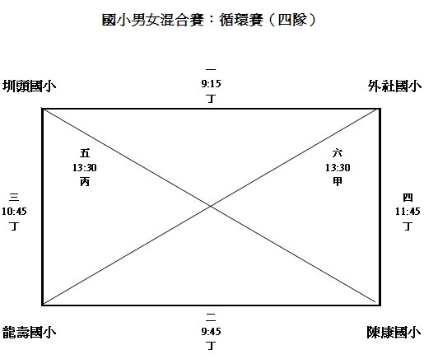
冠軍__________亞軍__________ 季軍___________殿軍___________
冠軍_______亞軍_______季軍_______
桃園縣國民小學體育促進會99年度會長杯躲避球錦標賽總賽程表
開幕典禮：3月27日上午8：50~9：00
 |  | 甲場地 | 乙場地 | 丙場地 | 丁場地
1 | 9:00-9:15 | 男甲一 | 男甲二 | 女甲一 | 男乙一
2 | 9:15-9:30 | 男甲三 | 女甲二 | 女甲三 | 混和一
3 | 9:30-9:45 | 男甲4 | 男甲5 | 女甲4 | 男乙二
4 | 9:45-10:00 | 男甲六 | 女甲五 | 女甲六 | 混合二
5 | 10:00-10:15 | 男甲七 | 男甲八 | 女甲七 | 教師一
6 | 10:15-10:30 | 男甲九 | 女甲八 | 女甲九 | 男乙三
7 | 10:30-10:45 | 男甲十 | 男甲十一 | 女甲十 | 教師二
8 | 10:45-11:00 | 男甲十二 | 男甲十三 | 女甲十一 | 混和三
9 | 11:00-11:15 | 男甲十四 | 女甲十二 | 女甲十三 | 女乙一
10 | 11:15-11:30 | 男甲十五 | 男甲十六 | 女甲十四 | 男乙四
11 | 11:30-11:45 | 男甲十七 | 女甲十五 | 女甲十六 | 教師三
12 | 11:45-12:00 | 男甲十八 | 女甲十七 | 女甲十八 | 混和四
中 午 休 息
13 | 13:00-13:15 | 男甲十九 | 男甲二十 | 女甲十九 | 男乙五
14 | 13:15-13:30 | 男甲二十一 | 女甲二十 | 女甲二十一 | 女乙二
15 | 13:30-13:45 | 混和六 | 男乙六 | 混合五
16 | 13:45-14:00 | 男甲二十二 | 女甲二十二 | 女乙三
17 | 14:00-14:15 |  |  | 男乙七
18 | 14:15-14:30 | 男甲二十三 | 女甲二十三
19 | 14:30-14:45 |  |  | 男乙八
20 | 14:45-15:30 | 男甲二十四 | 女甲二十四

